今回の研修では、４つのチームに分かれてグループワークをしました。職種も所属も経験も全く違う中で、「介護事業所の職員が退職しないため」の検討にGROWモデルを活用して検討しました。
以下は、各グループが検討しものを一つのモデルにまとめたものです。

はじめに
今回は「職員が退職しない職場づくり」を目指すためのフレームワークとして、GROWモデルを活用した取り組みについてお話しします。GROWモデルは、目標達成に向けたプロセスを明確にし、現状を把握し、具体的な行動計画を立てるための有効な手法です。これを活用することで、職員が働きやすく、やりがいを感じられる職場環境を実現することを目指します。

1. GROWモデルの概要
GROWモデルは以下の４つの要素で構成されています：
- ゴール（Goal）：目指す姿や状態を明確にする。
- 現状（Reality）：現在の状況を把握する。
- 選択肢（Options）：目標達成のための選択肢を創出する。
- 意思/行動計画（Will）：具体的な行動計画を立て、実行する。

2. ゴール（目指す姿や状態）
まず、私たちが目指すゴールを明確にします。今回のゴールは以下の通りです：
- 現場スタッフの意見が反映される職場環境の実現
誰もが意見を言える風通しの良い職場を目指します。
- 中堅職員の適正な評価と育成の推進
適切な評価とフィードバックを通じて職員の成長を促します。
- 管理者と職員間の信頼関係の構築
良好な関係を築き、職員の定着率を向上させます。
- 現場職員が働きがいを持てる職場の実現
離職率を10%台に抑え、職員が安心して働ける環境を整えます。
- 採用コスト削減と自社採用の強化
紹介会社への依存を減らし、採用コストを削減します。

3. 現状（現在の状況）
次に、現状を把握します。現在の課題は以下の通りです：
- コミュニケーション不足
話し合う機会が少なく、現場職員と管理者の距離感がある。
- ツールや連携の活用不足
情報共有や伝達漏れがトラブルを引き起こしている。
- フィードバックや面談の頻度が低い
職員の成長を促す仕組みが不足している。
- 職員教育や採用活動の課題
オリエンテーションや教育が不足し、採用活動に温度差がある。
- 離職率の改善が必要
離職率は改善傾向にあるが、さらなる低下が求められている。

4. 資源（持っている資源）
私たちが持っている資源を活用することが重要です。以下の資源を活かします：
- 現場スタッフの知識と意欲
職場を良くしたいという意欲を持つ職員がいる。
- 管理者のリーダーシップ
管理者がコミュニケーション改善に取り組む意欲がある。
- 既存のツールや仕組み
チャットアプリやOJTシートなど、活用可能なツールがある。
- 組織内の人材
中堅職員やリーダー層が育成やサポートに貢献できる。
- 明確な理念やビジョン
組織としての理念があり、職員に共有することで一体感を醸成できる。

5. ギャップ（目標と現状のギャップ）
ゴールと現状の間には以下のギャップがあります：
- 現場職員と管理者の距離感があり、意見が反映されていない。
- フィードバックや面談の頻度が低く、育成が不十分。
- 教育不足やツール活用不足が職場環境改善を妨げている。
- 採用活動の一体感が欠如し、紹介会社への依存度が高い。

6. 選択肢（選択肢の創出）
これらの課題を解決するために、以下の選択肢を検討します：
- 定期ミーティングや面談の実施。
- 新人研修や職種ごとの研修会の実施。
- サブリーダーや係長の配置による組織の体系化。
- 1on1面談の導入。
- 管理者の現場巡回と声かけの実施。
- チャットアプリの導入とOJTシートの再編。
- 理念の共有と教育。
- 他事業所との交流イベントの企画。
- コミュニケーション教育の実施。
- 役割と情報共有ルールの明確化。

7. 意思/行動計画（意思の確認と行動計画）
最後に、具体的な行動計画を立てます：
- 短期計画（1〜3ヶ月）
定期ミーティングや面談のスケジュール策定・実施、チャットアプリ導入準備、管理者の現場巡回の試験実施。
- 中期計画（3〜6ヶ月）
1on1面談の導入、新人研修や職種ごとの研修会実施、サブリーダーや係長の配置。
- 長期計画（6ヶ月〜1年）
委員会設置と人材育成・採用戦略策定、他事業所との交流イベント企画、理念の共有と教育。

まとめ
GROWモデルを活用することで、職員が働きやすく、やりがいを感じられる職場環境を実現するための具体的な道筋を描くことができます。この取り組みを通じて、職員の定着率を向上させ、組織全体の成長を目指しましょう。

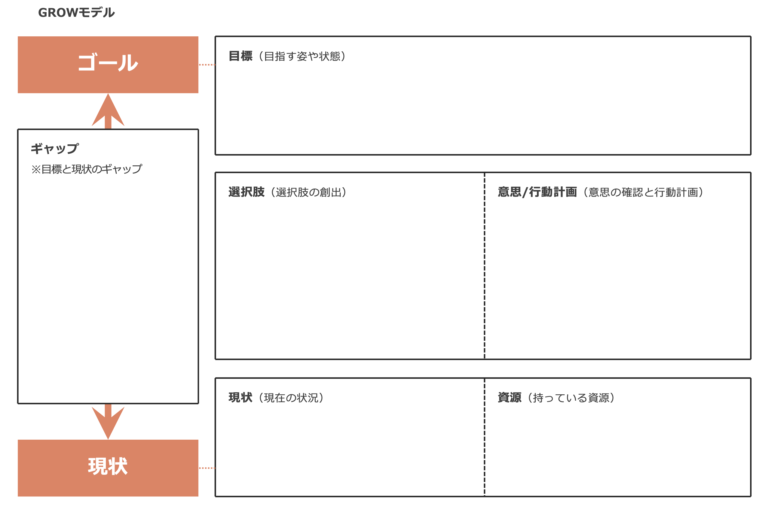

項目 | 内容
ゴール（目指す姿や状態） | 1. 現場スタッフの意見が反映される職場環境の実  2. 中堅職員の適正な評価と育成の推進  3. 管理者と職員間の信頼関係の構築  4. 現場職員が働きがいを持てる職場の実現  5. 採用コスト削減と自社採用の強化
現状（現在の状況） | 1. コミュニケーション不足（話し合う機会が少ない、現場と管理者の距離感）  2. ツールや連携の活用不足（共有・伝達漏れ、トラブル発生）  3. フィードバックや面談の頻度が低い  4. 職員教育や採用活動の課題（教育不足、温度差）  5. 離職率が改善傾向だが、さらなる低下が必要
資源（持っている資源） | 1. 現場スタッフの知識と意欲  2. 管理者のリーダーシップ  3. 既存のツールや仕組み（チャットアプリ、OJTシート）  4. 組織内の人材（中堅職員、リーダー層）  5. 明確な理念やビジョン
ギャップ（目標と現状のギャップ） | 1. 現場職員と管理者の距離感があり、意見が反映されていない  2. フィードバックや面談の頻度が低く、育成が不十分  3. 管理者と職員間の信頼関係が不足  4. 教育不足やツール活用不足が職場環境改善を妨げている  5. 採用活動の一体感が欠如、紹介会社への依存度が高い
選択肢（選択肢の創出） | 1. 定期ミーティング（カンファレンス）や定期面談の実施  2. 新人研修や職種ごとの研修会の実施  3. サブリーダーや係長の配置による組織の体系化  4. 1on1面談の導入  5. 管理者の現場巡回と声かけの実施  6. チャットアプリの導入とOJTシートの再編  7. 理念の共有と教育  8. 他事業所との交流イベントの企画  9. コミュニケーション教育の実施  10. 役割と情報共有ルールの明確化
意思/行動計画（意思の確認と行動計画） | 短期計画（1〜3ヶ月）  定期ミーティングや面談のスケジュール策定・実施  チャットアプリ導入準備  管理者の現場巡回と声かけの試験実施  中期計画（3〜6ヶ月）  1on1面談の導入  新人研修や職種ごとの研修会実施  サブリーダーや係長の配置  長期計画（6ヶ月〜1年）  委員会設置と人材育成・採用戦略策定  他事業所との交流イベント企画  理念の共有と教育

監修：ふくしのよろずや神内商店合同会社

